Пособия серии «Учимся учиться»

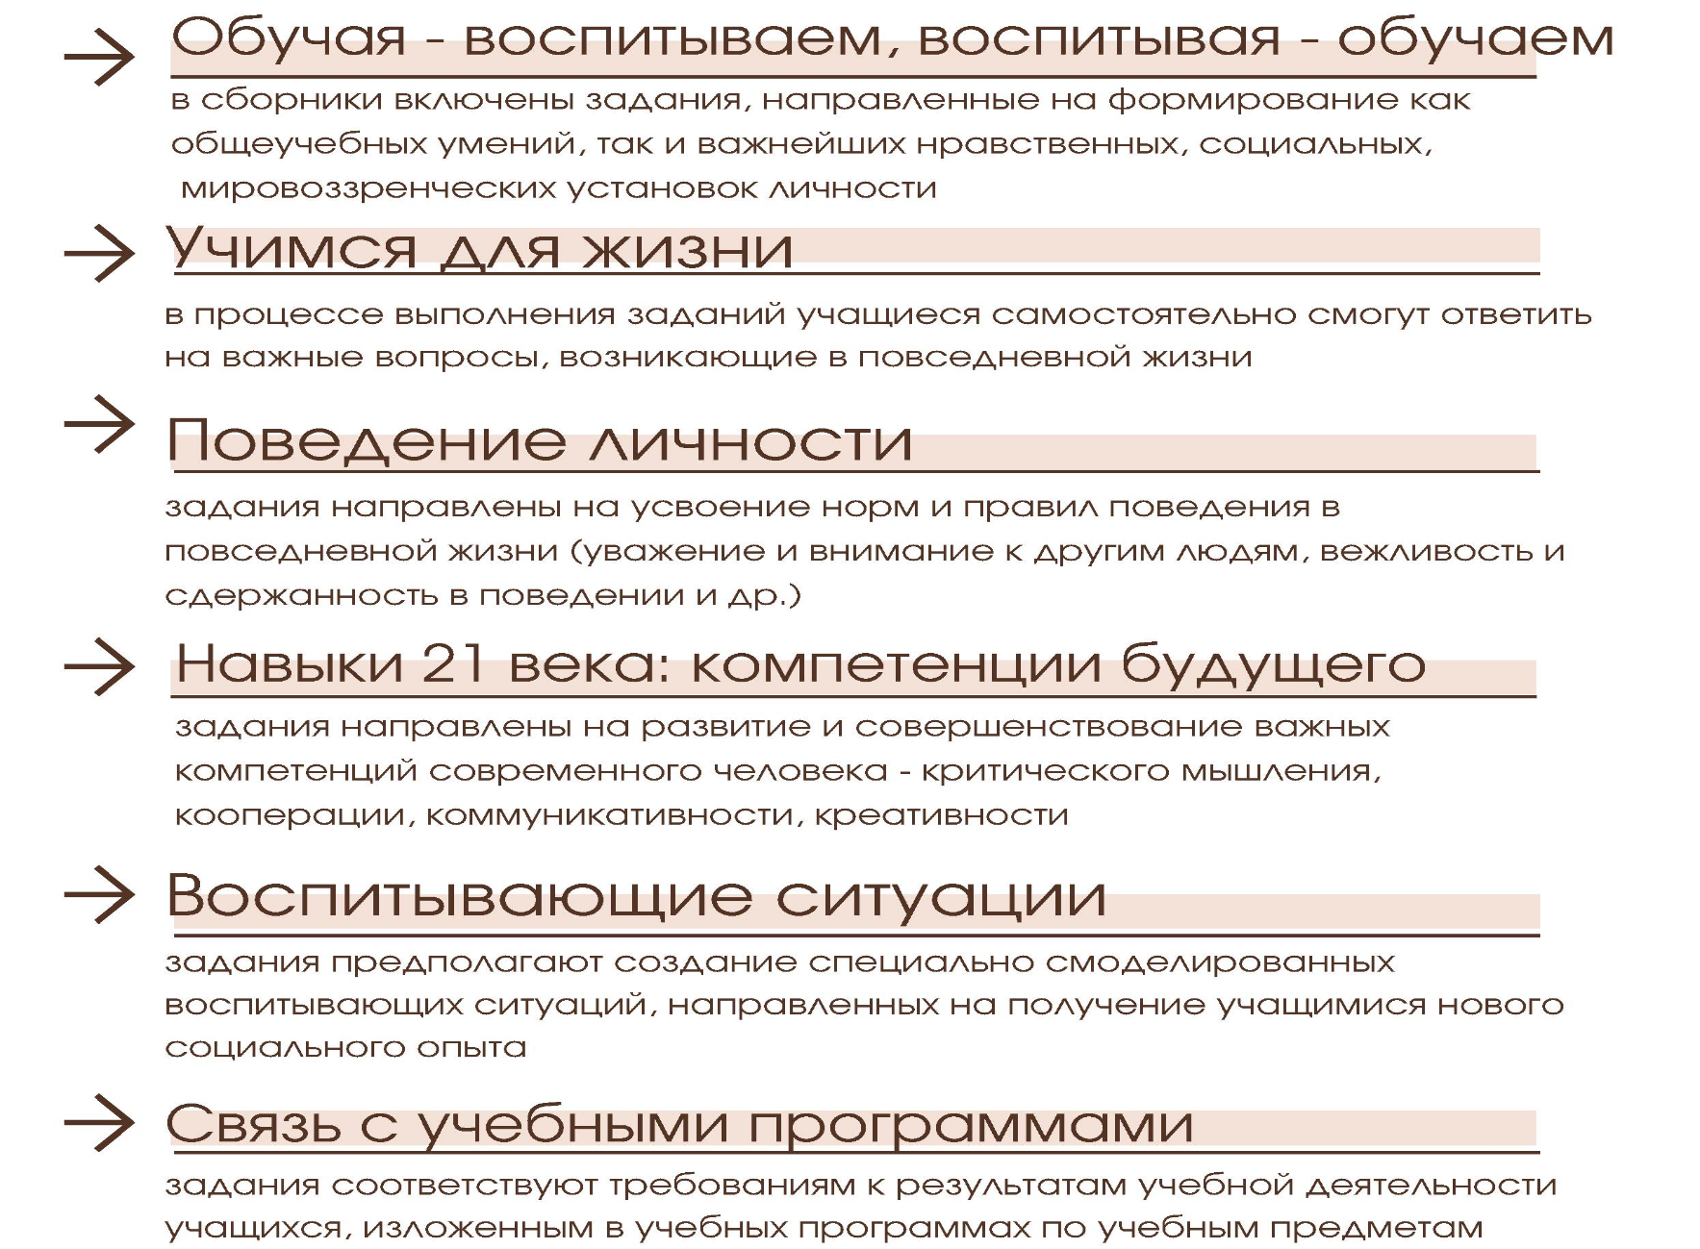
Серия пособий для учащихся и учителей
учреждений образования, реализующих образовательные программы общего среднего образования с белорусским и русским языками обучения и воспитания

По результатам выполнения научно-исследовательских работ в рамках отраслевой научно-технической программы «Воспитание через обучение» (2018–2020 гг.) Национальным институтом образования подготовлены пособия серий «Учимся учиться». В пособиях представлены дидактические и диагностические материалы, методические рекомендации по формированию и диагностике у учащихся личностных и метапредметных компетенций при изучении учебных предметов.

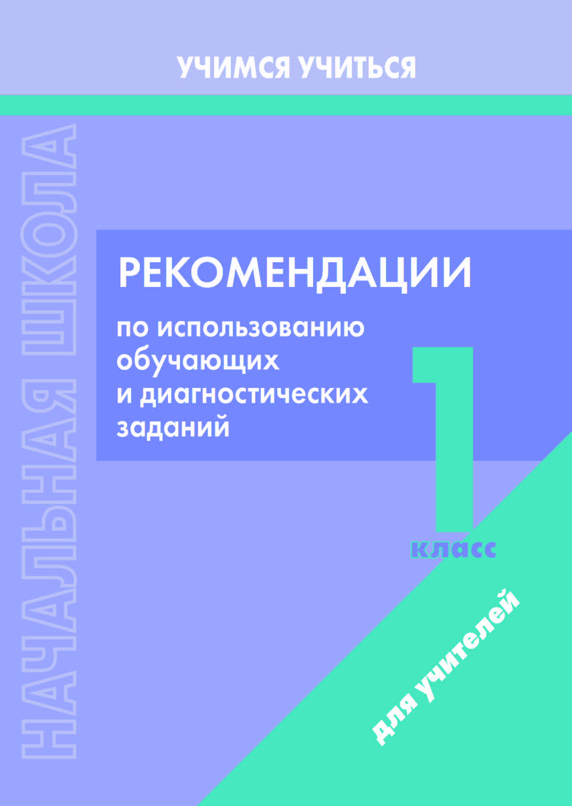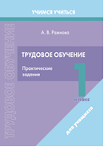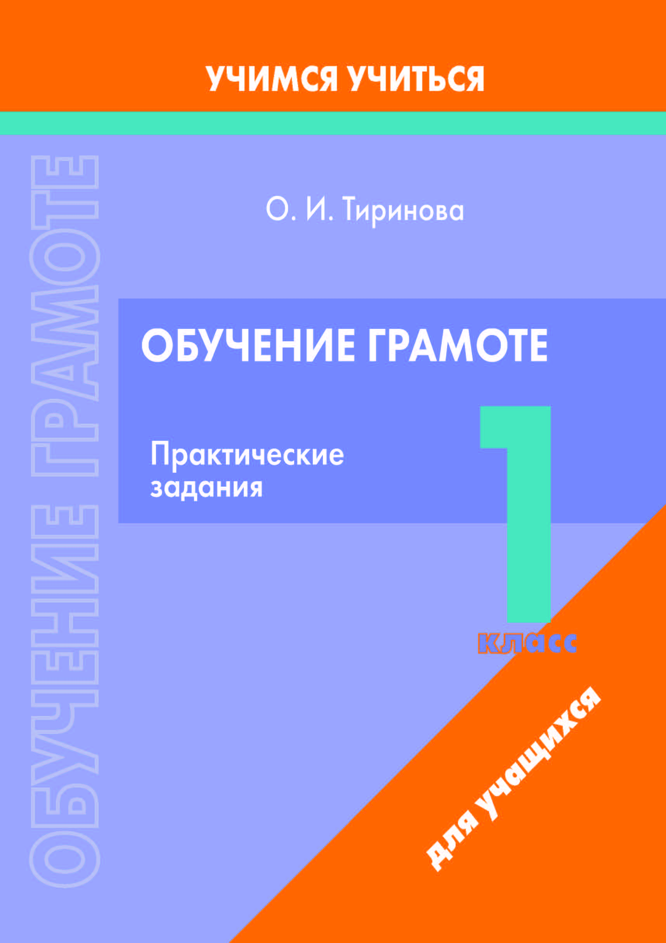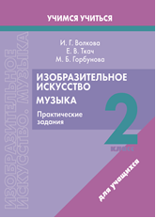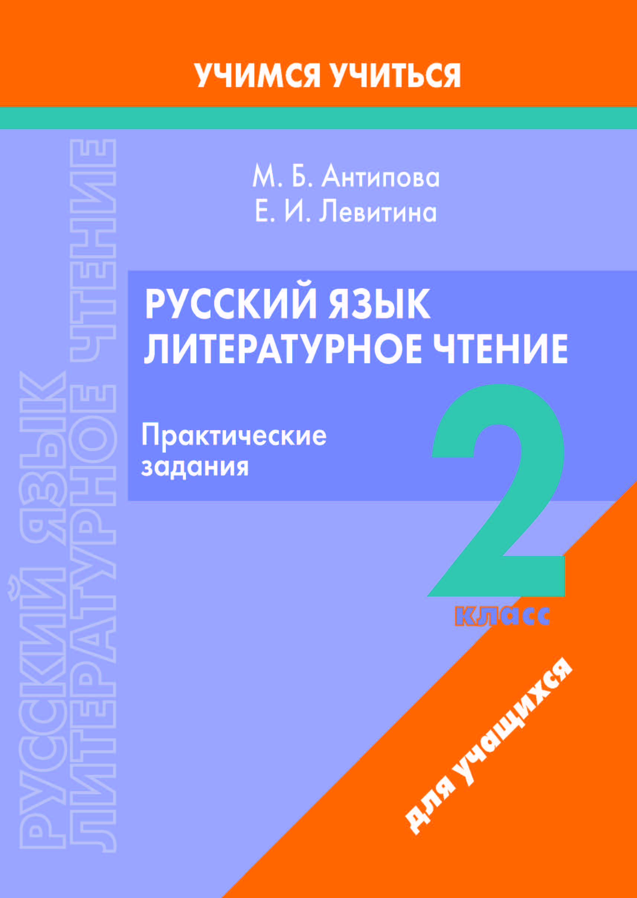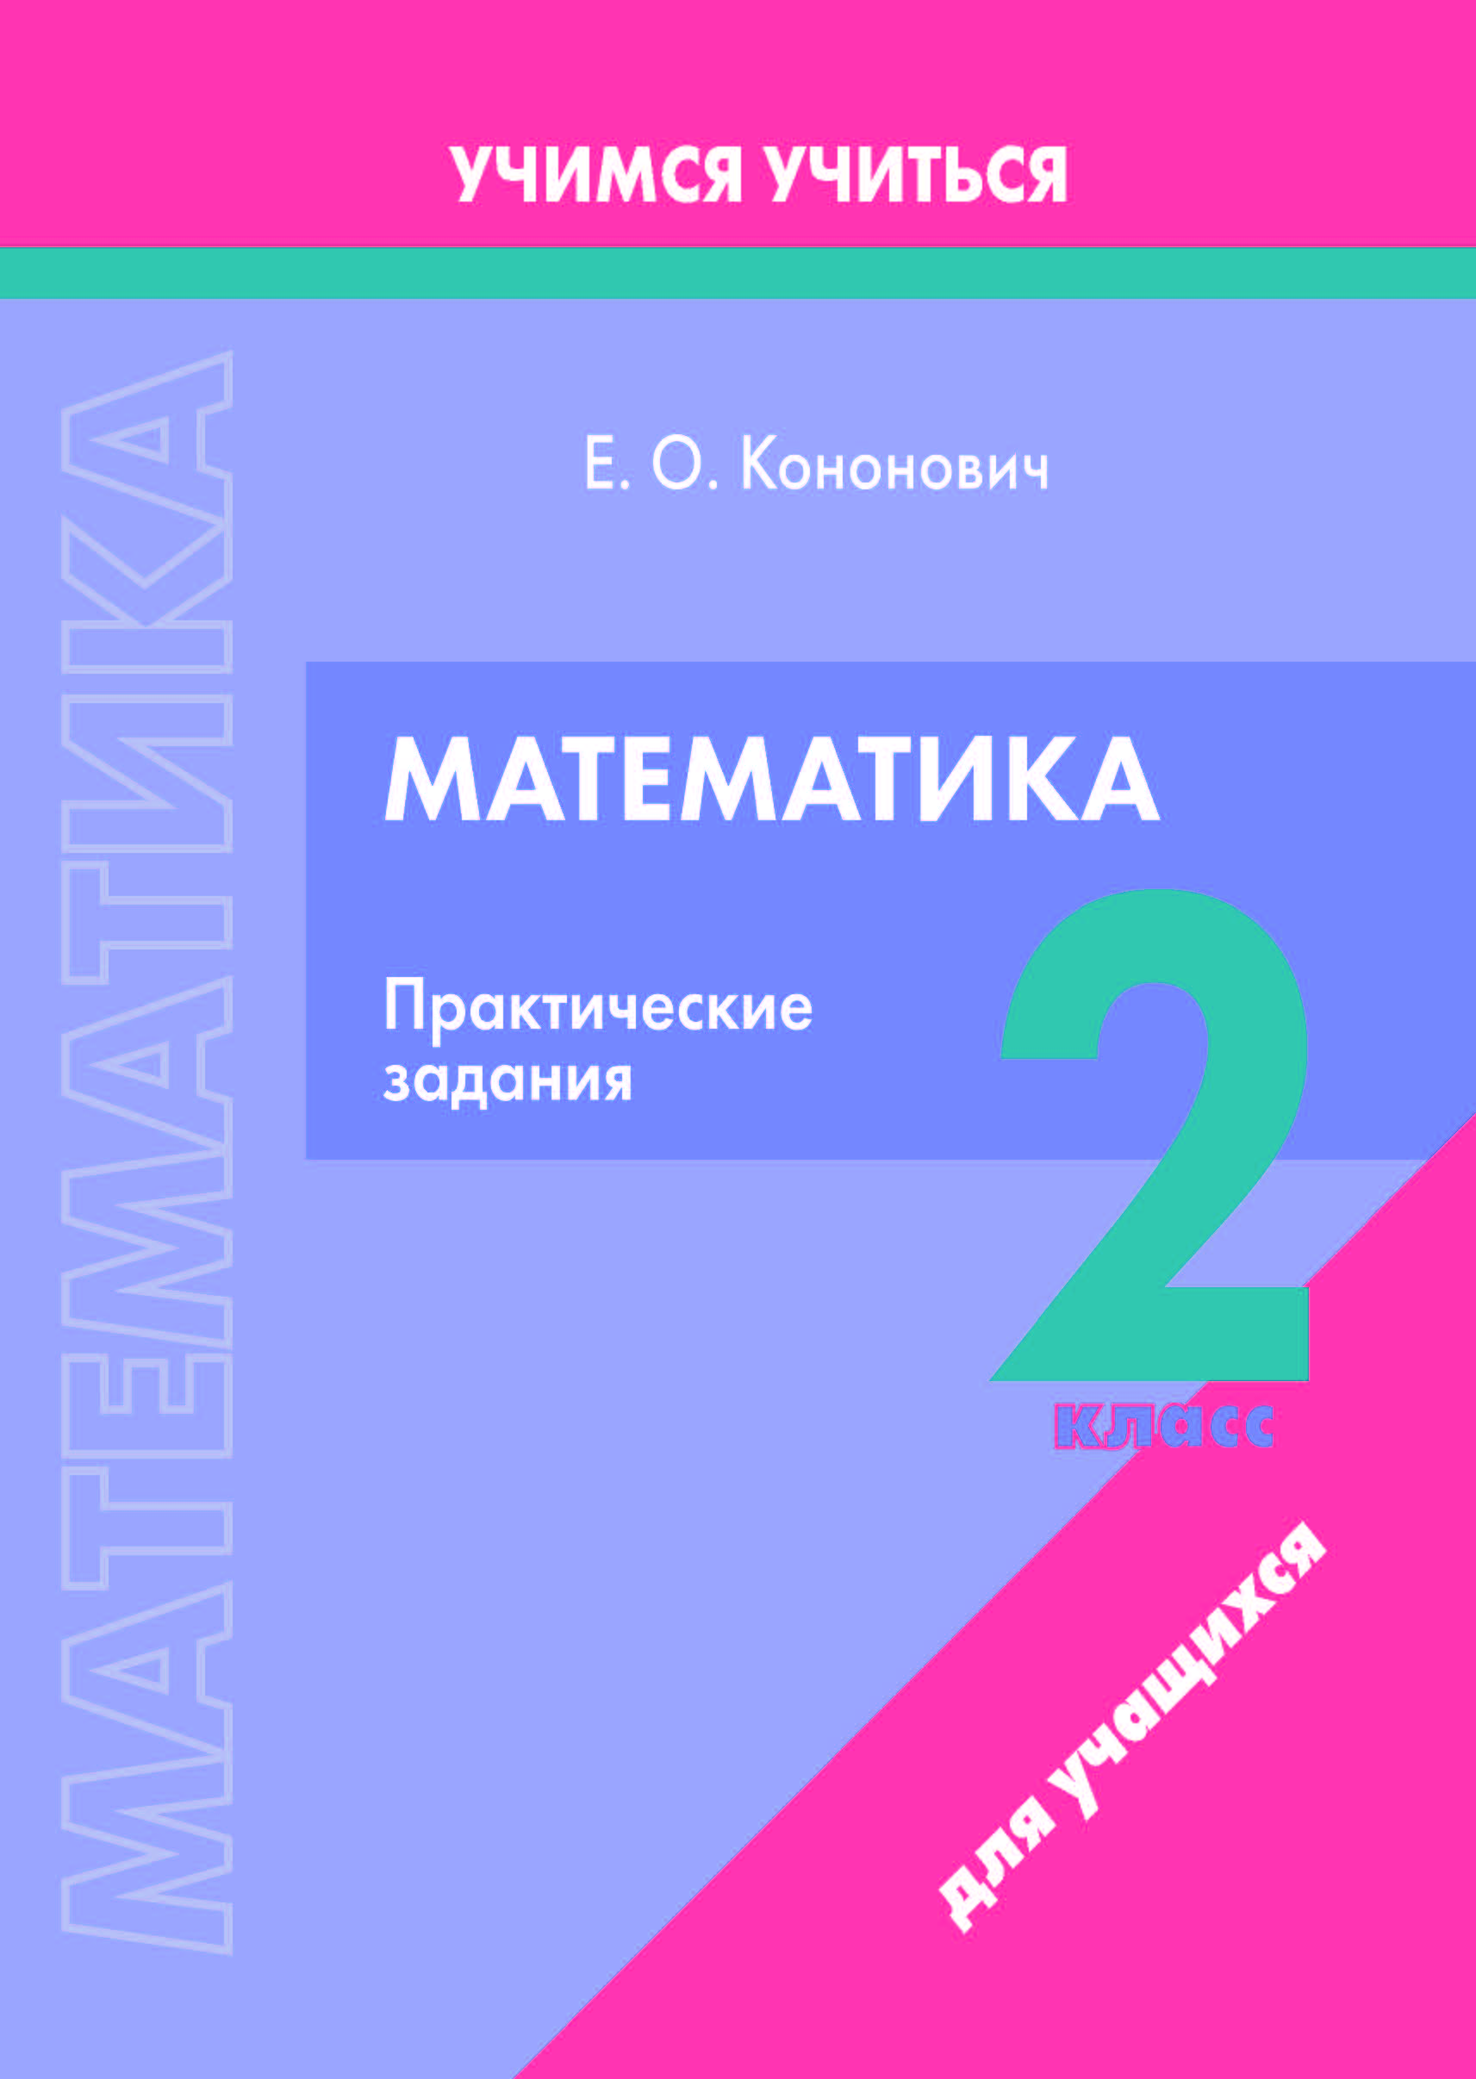

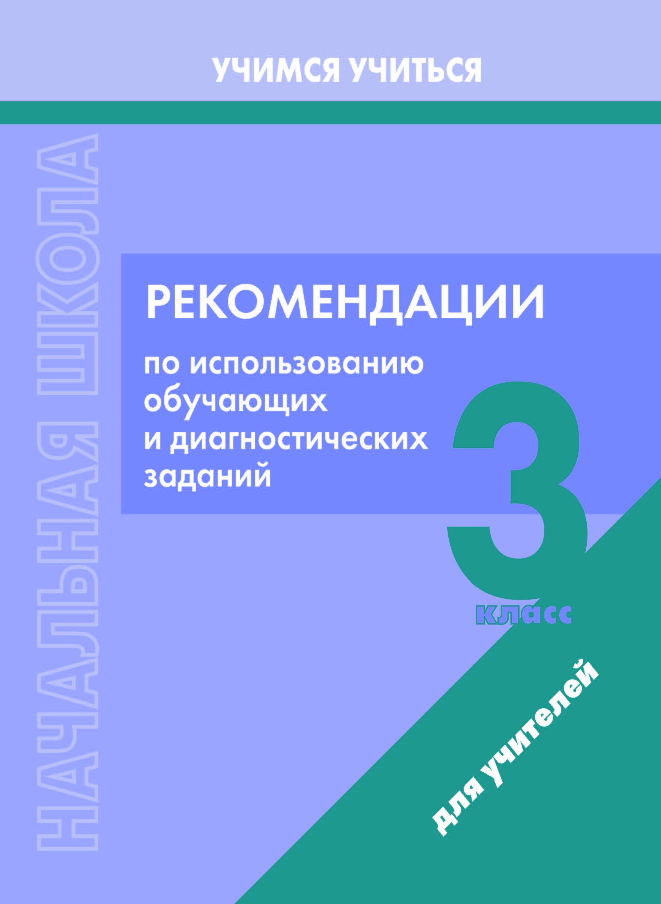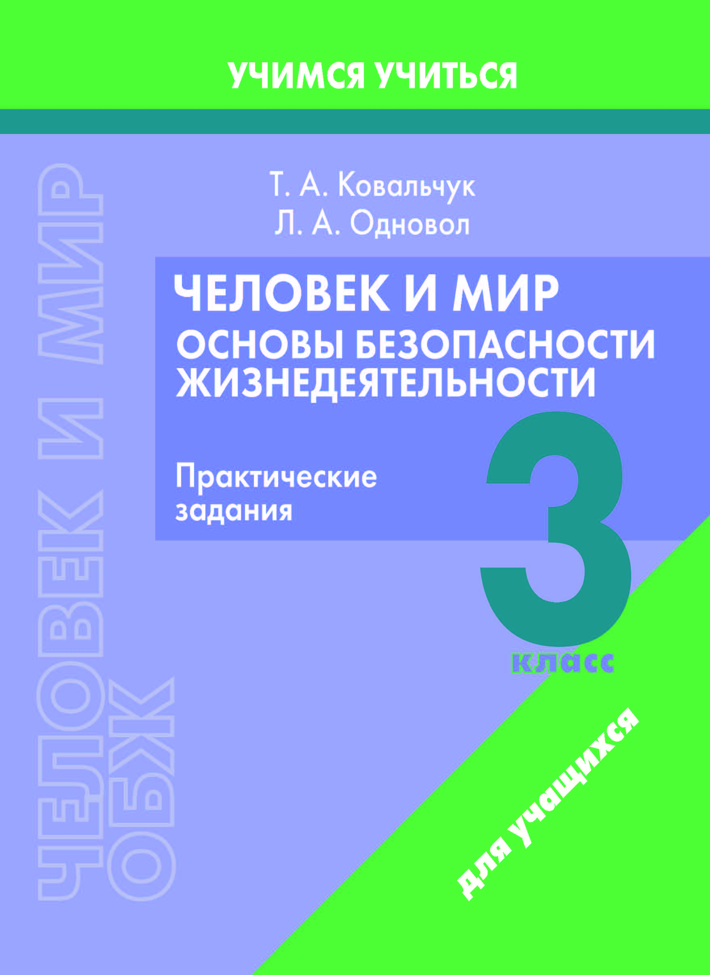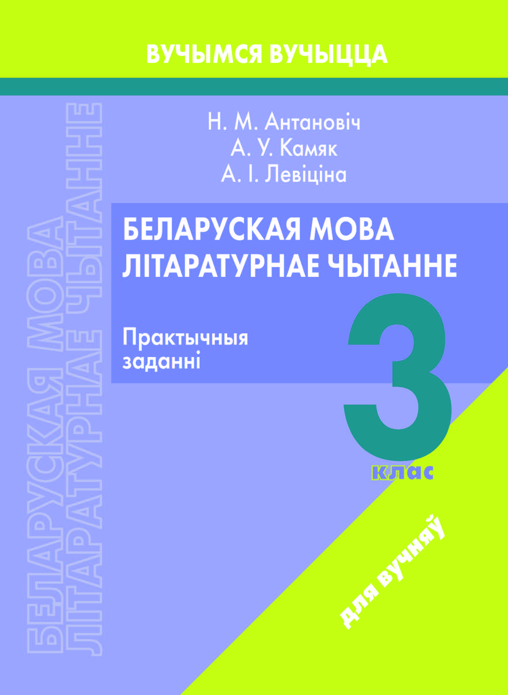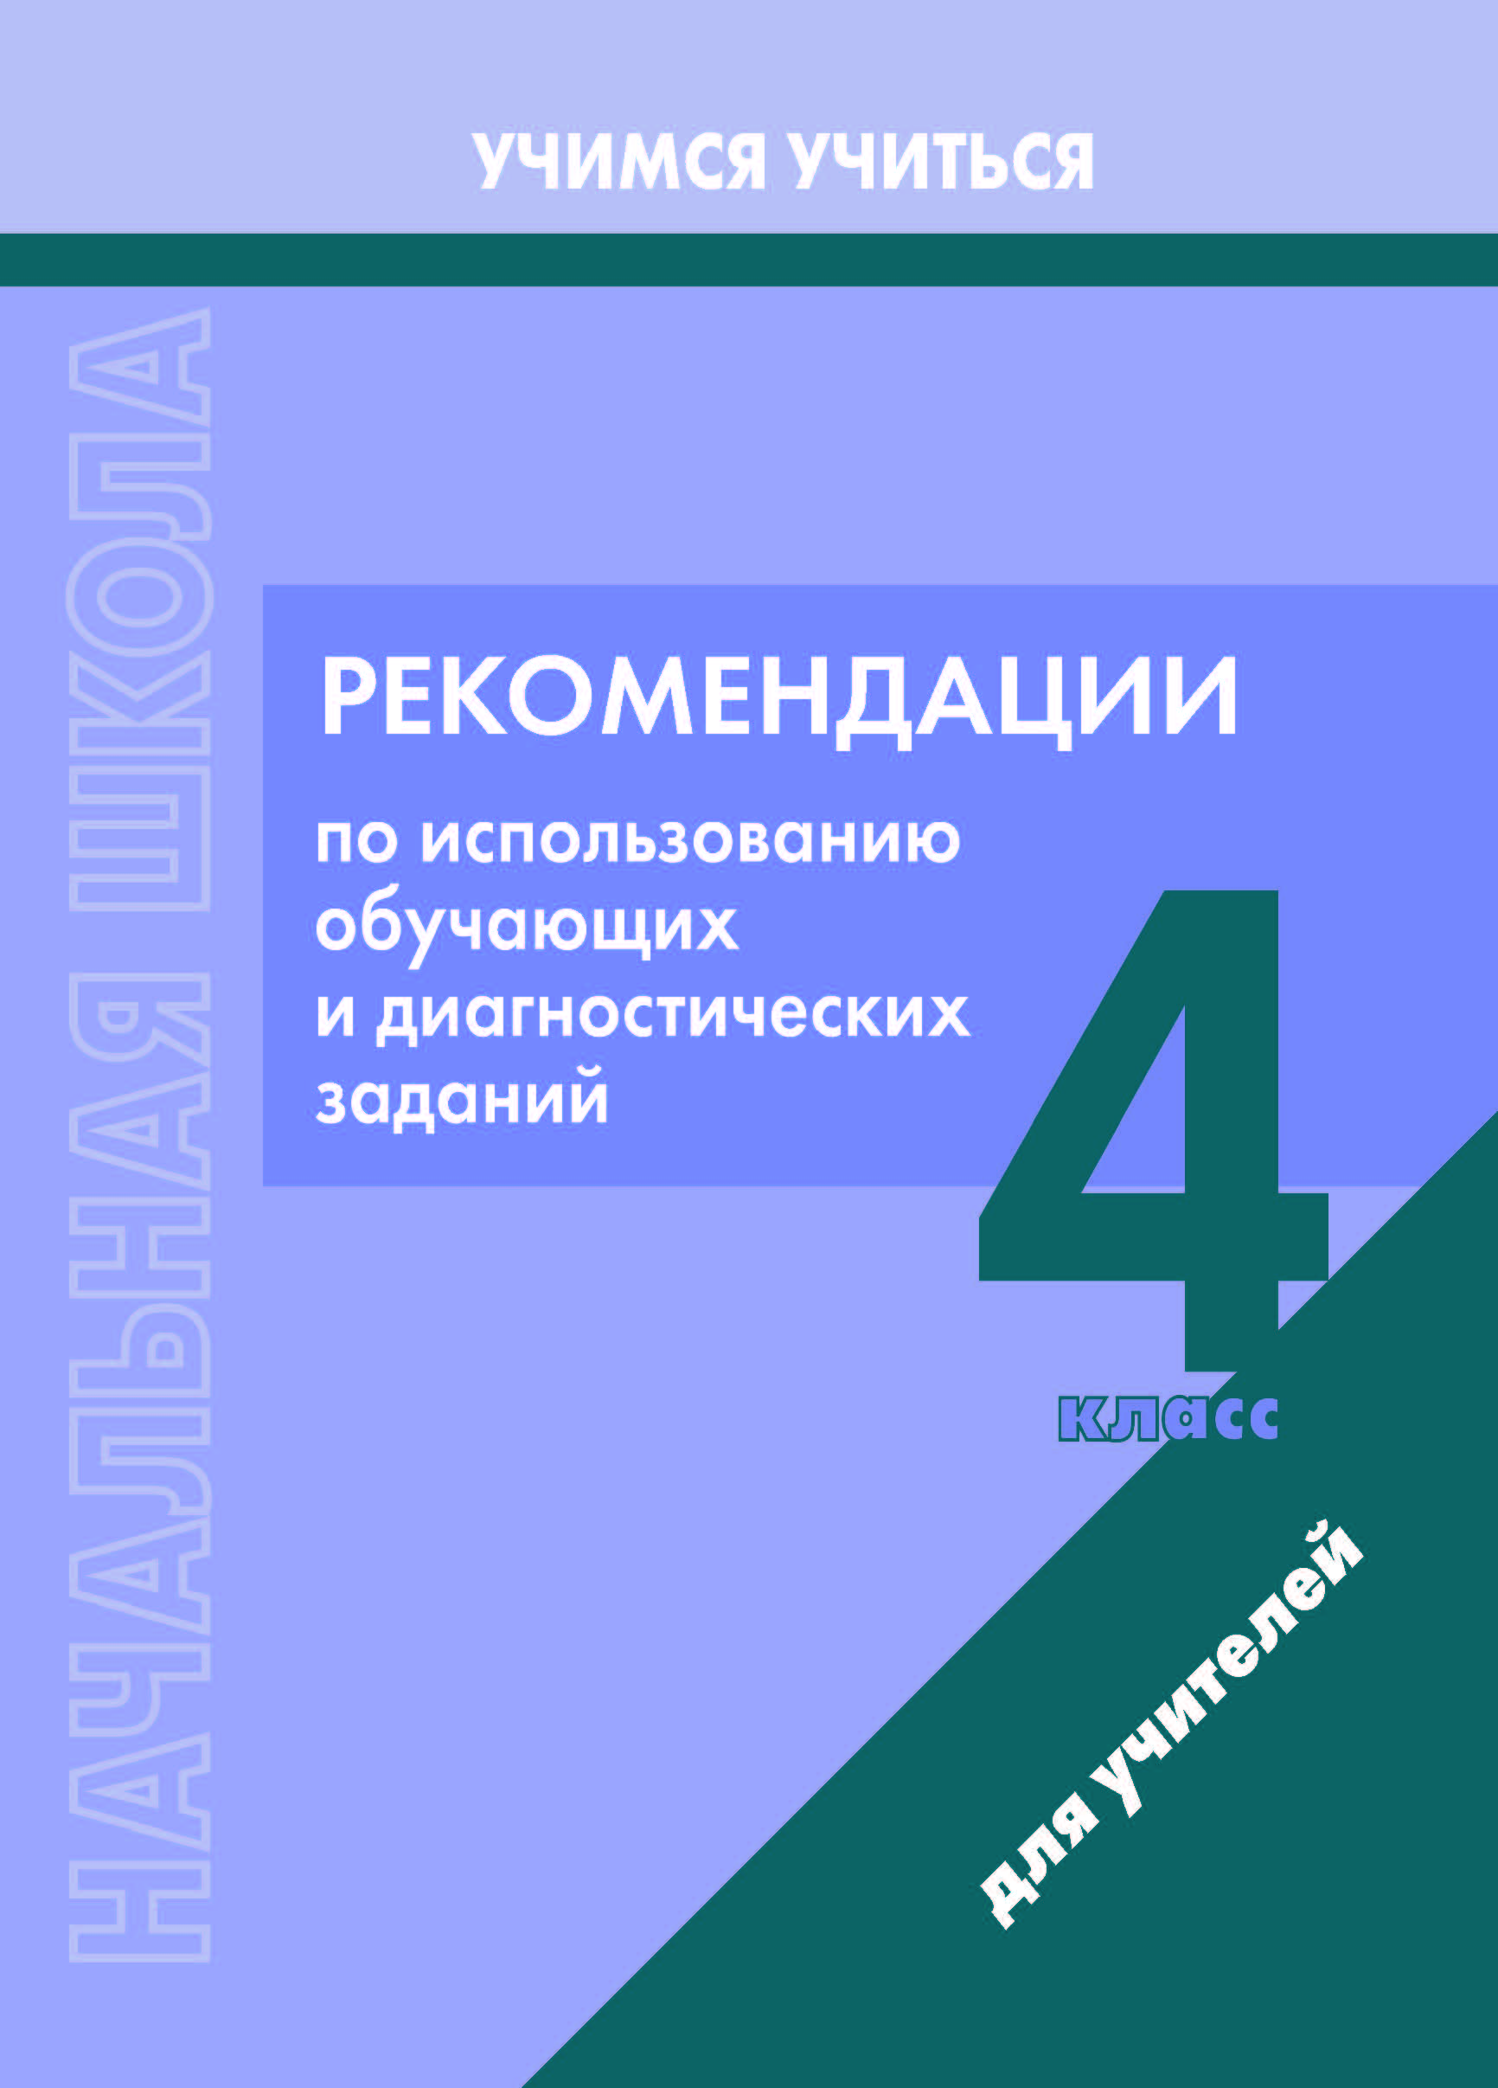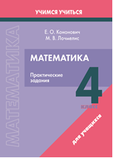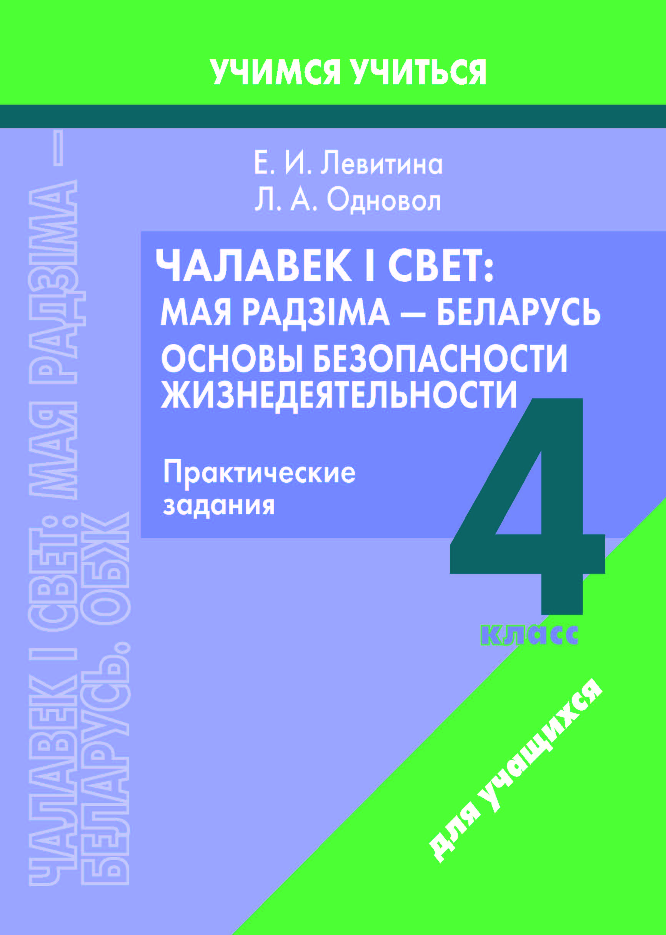
Перечень пособий серии «Учимся учиться» для учителей и учащихся 1-4 классов
к 2023/2024 учебному году
по состоянию на 25.08.2023
№ п/п | Название учебного издания | Автор(-ы) | Издательство | Год издания | Примечание
 | 1 класс
 | «Начальная школа. 1 класс. Рекомендации по использованию обучающих и диагностических заданий»  Пособие для учителей учреждений образования, реализующих образовательные программы общего среднего образования с белорусским и русским языками обучения и воспитания | Н.М. Антонович и др./ под ред. Е.А. Гулецкой | ООО «Издательство «Выснова»  247777, Гомельская область, г. Мозырь,  ул. Советская, 198-100  тел./факс:(0236)23-70-01  e-mail:  book@belveter.by  сайт: https://belveter.by | 2023 | Срок выпуска до 1 сентября  2023 г.
 | «Беларуская мова. Навучанне грамаце. 1 клас. Практычныя заданні»  Дапаможнік для вучняў устаноў адукацыі, якія рэалізуюць адукацыйныя праграмы агульнай сярэдняй адукацыі з беларускай мовай навучання і выхавання | Н. М. Антановіч |  | 2023 | Срок выпуска до 1 сентября  2023 г.
 | «Обучение грамоте. 1 класс. Практические задания»  Пособие для учащихся учреждений образования, реализующих образовательные программы общего среднего образования с русским языком обучения и воспитания | О. И. Тиринова |  | 2023 | Срок выпуска до 1 сентября  2023 г.
 | «Математика. 1 класс. Практические задания»  Пособие для учащихся учреждений образования, реализующих образовательные программы общего среднего образования с белорусским и русским языками обучения и воспитания | Е. О. Кононович |  | 2023 | Срок выпуска до 1 сентября  2023 г.
 | «Человек и мир. 1 класс. Практические задания»  Пособие для учащихся учреждений образования, реализующих образовательные программы общего среднего образования с белорусским и русским языками обучения и воспитания | Т. А. Ковальчук |  | 2023 | Срок выпуска до 1 сентября  2023 г.
 | «Изобразительное искусство. Музыка. 1 класс.  Практические задания»  Пособие для учащихся учреждений образования, реализующих образовательные программы общего среднего образования с белорусским и русским языками обучения и воспитания | И. Г. Волкова,  Е.В. Ткач,  М.Б Горбунова |  | 2023 | Срок выпуска до 1 сентября  2023 г.
 | «Трудовое обучение. 1 класс. Практические задания»  Пособие для учащихся учреждений образования, реализующих образовательные программы общего среднего образования с белорусским и русским языками обучения и воспитания | А. В. Ражнова |  | 2023 | Срок выпуска до 1 сентября  2023 г.
2 класс
 | «Начальная школа. 2 класс. Рекомендации по использованию обучающих и диагностических заданий»  Пособие для учителей учреждений образования, реализующих образовательные программы общего среднего образования с белорусским и русским языками обучения и воспитания | М. Б. Антипова и др./ под ред. Е.А. Гулецкой | ООО «Издательство «Выснова»  247777, Гомельская область, г. Мозырь,  ул. Советская, 198-100  тел./факс:(0236)23-70-01  e-mail:  book@belveter.by  сайт: https://belveter.by | 2023 | Срок выпуска до 1 сентября  2023 г.
 | «Беларуская мова. Літаратурнае чытанне. 2 клас.  Практычныя заданні»  Дапаможнік для вучняў устаноў адукацыі, якія рэалізуюць адукацыйныя праграмы агульнай сярэдняй адукацыі з беларускай і рускай мовамі навучання і выхавання | Н. М. Антановіч,  А.У. Камяк |  | 2023 | Срок выпуска до 1 сентября  2023 г.
 | «Русский язык. Литературное чтение. 2 класс.  Практические задания»  Пособие для учащихся учреждений образования, реализующих образовательные программы общего среднего образования с белорусским и русским языками обучения и воспитания | М. Б. Антипова,  Е. И. Левитина |  | 2023 | Срок выпуска до 1 сентября  2023 г.
 | «Математика. 2 класс. Практические задания»  Пособие для учащихся учреждений образования, реализующих образовательные программы общего среднего образования с белорусским и русским языками обучения и воспитания | Е. О. Кононович |  | 2023 | Срок выпуска до 1 сентября  2023 г.
 | «Человек и мир. Основы безопасности жизнедеятельности. 2 класс. Практические задания»  Пособие для учащихся учреждений образования, реализующих образовательные программы общего среднего образования с белорусским и русским языками обучения и воспитания | Т. А. Ковальчук,  Л. А. Одновол |  | 2023 | Срок выпуска до 1 сентября  2023 г.
 | «Трудовое обучение. 2 класс. Практические задания»  Пособие для учащихся учреждений образования, реализующих образовательные программы общего среднего образования с белорусским и русским языками обучения и воспитания | А. В. Ражнова |  | 2023 | Срок выпуска до 1 сентября  2023 г.
 | «Изобразительное искусство. Музыка. 2 класс.  Практические задания»  Пособие для учащихся учреждений образования, реализующих образовательные программы общего среднего образования с белорусским и русским языками обучения и воспитания | И. Г. Волкова,  Е. В. Ткач,  М. Б. Горбунова |  | 2023 | Срок выпуска до 1 сентября  2023 г.
3 класс
 | «Начальная школа. 3 класс. Рекомендации по использованию обучающих и диагностических заданий»  Пособие для учителей учреждений образования, реализующих образовательные программы общего среднего образования с белорусским и русским языками обучения и воспитания | М. Б. Антипова и др./ под ред. Е.А. Гулецкой | ООО «Издательство «Выснова»  247777, Гомельская область, г. Мозырь,  ул. Советская, 198-100  тел./факс:(0236)23-70-01  e-mail:  book@belveter.by  сайт: https://belveter.by | 2023 | Срок выпуска до 1 сентября  2023 г.
 | «Беларуская мова. Літаратурнае чытанне. 3 клас.  Практычныя заданні»  Дапаможнік для вучняў устаноў адукацыі, якія рэалізуюць адукацыйныя праграмы агульнай сярэдняй адукацыі з беларускай і рускай мовамі навучання і выхавання | Н. М. Антановіч,  А.У. Камяк,  А.І. Левіціна |  | 2023 | Срок выпуска до 1 сентября  2023 г.
 | «Русский язык. Литературное чтение. 3 класс.  Практические задания»  Пособие для учащихся учреждений образования, реализующих образовательные программы общего среднего образования с белорусским и русским языками обучения и воспитания | М. Б. Антипова,  Е. И. Левитина |  | 2023 | Срок выпуска до 1 сентября  2023 г.
 | «Математика. 3 класс. Практические задания»  Пособие для учащихся учреждений образования, реализующих образовательные программы общего среднего образования с белорусским и русским языками обучения и воспитания | Е. О. Кононович,  М.В. Лочмелис |  | 2023 | Срок выпуска до 1 сентября  2023 г.
 | «Человек и мир. Основы безопасности жизнедеятельности. 3 класс. Практические задания»  Пособие для учащихся учреждений образования, реализующих образовательные программы общего среднего образования с белорусским и русским языками обучения и воспитания | Т. А. Ковальчук,  Л. А. Одновол |  | 2023 | Срок выпуска до 1 сентября  2023 г.
 | «Трудовое обучение. 3 класс. Практические задания»  Пособие для учащихся учреждений образования, реализующих образовательные программы общего среднего образования с белорусским и русским языками обучения и воспитания | А. В. Ражнова |  | 2023 | Срок выпуска до 1 сентября  2023 г.
 | «Изобразительное искусство. Музыка. 3 класс.  Практические задания»  Пособие для учащихся учреждений образования, реализующих образовательные программы общего среднего образования с белорусским и русским языками обучения и воспитания | И. Г. Волкова,  Е.В. Ткач,  М. Б. Горбунова |  | 2023 | Срок выпуска до 1 сентября  2023 г.
4 класс
 | «Начальная школа. 4 класс. Рекомендации по использованию обучающих и диагностических заданий»  Пособие для учителей учреждений образования, реализующих образовательные программы общего среднего образования с белорусским и русским языками обучения и воспитания | Е.А. Гулецкая и др.  /под ред. Е.А.Гулецкой | ООО «Издательство «Выснова»  247777, Гомельская область, г. Мозырь,  ул. Советская, 198-100  тел./факс:(0236)23-70-01  e-mail:  book@belveter.by  сайт: https://belveter.by | 2023 | Срок выпуска до 1 сентября  2023 г.
 | «Беларуская мова. Літаратурнае чытанне. 4 клас.  Практычныя заданні»  Дапаможнік для вучняў устаноў адукацыі, якія рэалізуюць адукацыйныя праграмы агульнай сярэдняй адукацыі з беларускай і рускай мовамі навучання і выхавання | А. У. Даніч,  А. І. Левіціна |  | 2023 | Срок выпуска до 1 сентября  2023 г.
 | «Русский язык. Литературное чтение. 4 класс.  Практические задания»  Пособие для учащихся учреждений образования, реализующих образовательные программы общего среднего образования с белорусским и русским языками обучения и воспитания | Е. А. Гулецкая,  Е. И. Левитина |  | 2023 | Срок выпуска до 1 сентября  2023 г.
 | «Математика. 4 класс. Практические задания»  Пособие для учащихся учреждений образования, реализующих образовательные программы общего среднего образования с белорусским и русским языками обучения и воспитания | Е. О. Кононович,  М.В. Лочмелис |  | 2023 | Срок выпуска до 1 сентября  2023 г.
 | «Чалавек і свет: Мая Радзіма - Беларусь. Основы безопасности жизнедеятельности. 4 класс. Практические задания»  Пособие для учащихся учреждений образования, реализующих образовательные программы общего среднего образования с белорусским и русским языками обучения и воспитания | Е. И. Левитина,  Л. А. Одновол |  | 2023 | Срок выпуска до 1 сентября  2023 г.
 | «Изобразительное искусство. Музыка. 4 класс.  Практические задания»  Пособие для учащихся учреждений образования, реализующих образовательные программы общего среднего образования с белорусским и русским языками обучения и воспитания | И. Г. Волкова,  Е.В. Ткач,  М. Б. Горбунова |  | 2023 | Срок выпуска до 1 сентября  2023 г.
 | «Трудовое обучение. 4 класс. Практические задания»  Пособие для учащихся учреждений образования, реализующих образовательные программы общего среднего образования с белорусским и русским языками обучения и воспитания | А. В. Ражнова |  | 2023 | Срок выпуска до 1 сентября  2023 г.
АНГЛИЙСКИЙ язык
 | Английский язык. 3-4 классы.  Дидактические и диагностические материалы.  Пособие для учащихся учреждений образования, реализующих образовательные программы общего среднего образования с белорусским и русским языками обучения и воспитания | Калишевич С.А., Маглыш М.А. | УП «Издательство «Вышэйшая школа»  220048, г. Минск,  пр-т Победителей, 11  тел.: 203 99 15,  203 67 38  e-mail:  market@vshph.com  сайт: http://vshph.com | 2024 | Готовятся к выпуску
 | Английский язык. 3-4 классы.  Дидактические и диагностические материалы: методические рекомендации  по использованию в образовательном процессе.  Пособие для учителей учреждений образования, реализующих образовательные программы общего среднего образования с белорусским и русским языками обучения и воспитания | Калишевич С.А., Маглыш М.А. |  | 2024 | Готовятся к выпуску
НЕМЕЦКИЙ язык
 | Немецкий язык. 3-4 классы.  Дидактические и диагностические материалы.  Пособие для учащихся учреждений образования, реализующих образовательные программы общего среднего образования с белорусским и русским языками обучения и воспитания | Шинкаренко Д.А. | УП «Издательство «Вышэйшая школа»  220048, г. Минск,  пр-т Победителей, 11  тел.: 203 99 15,  203 67 38  e-mail:  market@vshph.com  сайт: http://vshph.com | 2024 | Готовятся к выпуску
 | Немецкий язык. 3-4 классы.  Дидактические и диагностические материалы: методические рекомендации по использованию в образовательном процессе.  Пособие для учителей учреждений образования, реализующих образовательные программы общего среднего образования с белорусским и русским языками обучения и воспитания | Шинкаренко Д.А. |  | 2024 | Готовятся к выпуску
ФРАНЦУЗСКИЙ язык
 | Французский язык. 3-4 классы.  Дидактические и диагностические материалы.  Пособие для учащихся учреждений образования, реализующих образовательные программы общего среднего образования с белорусским и русским языками обучения и воспитания | Ольховская Е.Н.  и др. | УП «Издательство «Вышэйшая школа»  220048, г. Минск,  пр-т Победителей, 11  тел.: 203 99 15,  203 67 38  e-mail:  market@vshph.com  сайт: http://vshph.com | 2024 | Готовятся к выпуску
 | Французский язык. 3-4 классы.  Дидактические и диагностические материалы: методические рекомендации по использованию в образовательном процессе.  Пособие для учителей учреждений образования, реализующих образовательные программы общего среднего образования с белорусским и русским языками обучения и воспитания | Ольховская Е.Н.  и др. |  | 2024 | Готовятся к выпуску
КИТАЙСКИЙ язык
 | Китайский язык. 3-4 классы.  Дидактические и диагностические материалы.  Пособие для учащихся учреждений образования, реализующих образовательные программы общего среднего образования с белорусским и русским языками обучения и воспитания | Ситько Н.В. | УП «Издательство «Вышэйшая школа»  220048, г. Минск,  пр-т Победителей, 11  тел.: 203 99 15,  203 67 38  e-mail:  market@vshph.com  сайт: http://vshph.com | 2024 | Готовятся к выпуску
 | Китайский язык. 3-4 классы.  Дидактические и диагностические материалы: методические рекомендации по использованию в образовательном процессе.  Пособие для учителей учреждений образования, реализующих образовательные программы общего среднего образования с белорусским и русским языками обучения и воспитания | Ситько Н.В. |  | 2024 | Готовятся к выпуску
ИСПАНСКИЙ язык
 | Испанский язык. 3-4 классы.  Дидактические и диагностические материалы.  Пособие для учащихся учреждений образования, реализующих образовательные программы общего среднего образования с белорусским и русским языками обучения и воспитания | Янукенас О.В. | УП «Издательство «Вышэйшая школа»  220048, г. Минск,  пр-т Победителей, 11  тел.: 203 99 15,  203 67 38  e-mail:  market@vshph.com  сайт: http://vshph.com | 2024 | Готовятся к выпуску
 | Испанский язык. 3-4 классы.  Дидактические и диагностические материалы: методические рекомендации по использованию в образовательном процессе.  Пособие для учителей учреждений образования, реализующих образовательные программы общего среднего образования с белорусским и русским языками обучения и воспитания | Янукенас О.В. |  | 2024 | Готовятся к выпуску

